软件需求规格说明书
Software Requirements Specification
编号：OIMS-SRS
版本 1.0

作者： | 何炜 | 日期： | 2015-12-18
审批： |  | 日期：

变更记录
日期 | 版本 | 变更说明 | 作者
2015-12-18 | 1.0 | 创建 | 何炜

说 明

本文档中所包含的信息属于商业机密信息，应严格控制使用范围，未经宁波市政务云计算中心的书面许可，任何人员不得以任何介质方式持有或使用本文档的部分或全部内容。

目录
1 引言 1
1.1 编写目的 1
1.2 背景 1
1.3 文档编写约定 1
2 需求概述 1
2.1 目标 1
2.2 范围 2
2.3 用户的期望 2
2.4 假设和依赖 3
3 功能需求 3
4 非功能需求 4
4.1 界面需求 4
4.2 性能需求 4
4.3 运行环境需求 4
4.4 安全性需求 4
4.5 质量需求 5
4.6 其它需求 5

引言

编写目的
本需求规格说明书在于阐述开发者对项目商业需求的理解，项目的开发将遵循并实现文档中的商业需求。在项目验收时，本说明将作为评估标准之一。

背景
项目名称 | 宁波市组织架构信息管理系统（NingBo Organizations Information Manager System）
项目简称 | NBOIMS | 项目编号 | OIMS
开发者 | 何炜、寿晨、黄鑫
用户 | 政务云计算中心管理员、一级部门管理员、其他政府公务员
同其他系统的关系 | 以第三方应用的形式通过统一身份认证系统进行认证，并为其他系统提供RESTFul API

文档编写约定
需求的功能点编号以R开头，后跟四位数字。数字的第一位表示功能模块/子系统编号，后三位表示模块/子系统中功能点编号。如：模块/子系统一中功能点1编号为R1001、功能点2编号为R1002，模块/子系统二中功能点3编号为R2003。

需求概述

目标
宁波市组织架构信息管理系统是一个宁波市各级部门组织架构信息管理的平台，主要用于管理宁波市的各级部门和对应的人员信息，通过树形组织架构实现部门和人员信息的灵活管理，政务云计算中心在建立好一级部门之后，将新建部门和人员的权限分配给各个一级部门，各部门可以自由建立子部门，并添加相应的子部门人员。部门有部门的权限，有对应的角色，部门下的科处室也有对应的权限，对应的角色。不同的部门（处室）之间要达到一定隔离，或授权访问。
在这套管理系统中，部门和人员的信息同时存储在MySQL数据库和WSO2中，在进行部门和人员的管理时，不仅需要对MySQL进行操作，同时需要调用WSO2 API来管理tenant、user和role的信息。首先由政务云计算中心建立一级部门，然后各部门的管理员可以通过统一身份系统进行认证登录，能够查看整个宁波市的组织架构信息，但只能对权限范围内的部门和人员进行操作，针对每一项操作，系统需要实现授权操作。另外，管理员可以配置用户能够查看的范围。

范围
本项目范围包含以下功能模块的软件开发、部署、维护以及相关培训。
- 登录认证模块（以第三方应用的方式接入WSO2进行单点登录）：
不同角色用户的登录认证；
- 组织架构展示模块
部门信息展示；
人员展示；
- 部门管理模块
添加部门；
删除部门；
编辑部门；
查询部门；
- 人员管理模块
添加人员；
删除人员；
编辑人员；
查询人员
- 权限管理模块
部门信息查看权限配置；
人员信息查看权限配置；

用户的期望
本系统的用户将有以下三种角色：超级管理员（云办管理员）、普通管理员（一级部门管理员）、普通用户（宁波各级部门公务员）。
- 对于超级管理员来说，希望系统能够准确地管理整个宁波市各级部门的部门和人员信息，且能够高效、稳定地运行；
- 对于普通管理员来说，希望系统可以操作简单，能够快捷地完成子部门管理和人员管理的操作；
- 对于普通用户来说，希望系统的界面友好，能够方便地查看部门和人员信息。

假设和依赖
列出本项目的假设和依赖关系，如准备条件、开发周期限制等。
假设 | 序号 | 假设 | 现实
假设 | 假设一 | 系统的需求在确认之后将不会更改 | 需求可能会在需求确认之后多次更改
假设 | 假设二 | 系统各模块功能正常 | 运行中，各模块运行可能出现异常
假设 | 假设三 | 系统的开发工作能够按照制定的计划正常进行 | 在开发过程中可能会遇到问题

依赖 | 序号 | 内容
依赖 | 假设一 | 系统中登录认证依赖于WSO2的单点登录模块，部门和人员信息的管理依赖于WSO2 API。

功能需求
系统的用户将有以下三种角色：超级管理员（云办管理员）、普通管理员（一级部门管理员）、普通用户（宁波各级部门公务员）。每种角色及其所需功能的对应功能如下图所示：
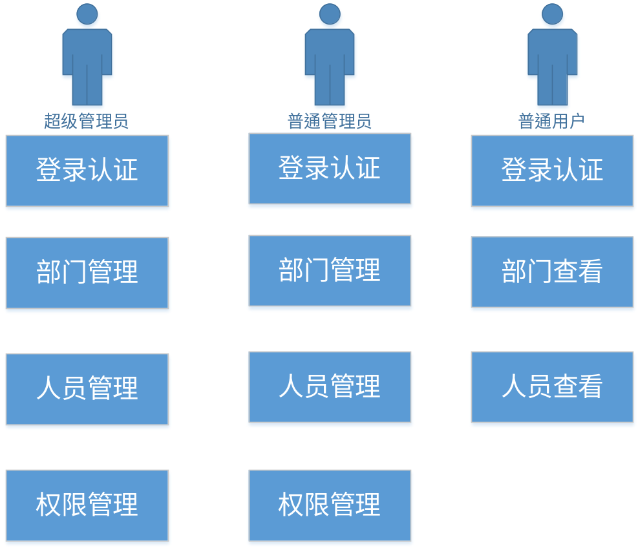

非功能需求

界面需求
为实现系统功能，需包括如下界面：
- 登录认证模块（以第三方应用的方式接入WSO2进行单点登录）：
直接使用WSO2单点登录界面；
- 组织架构展示模块
部门和人员信息展示
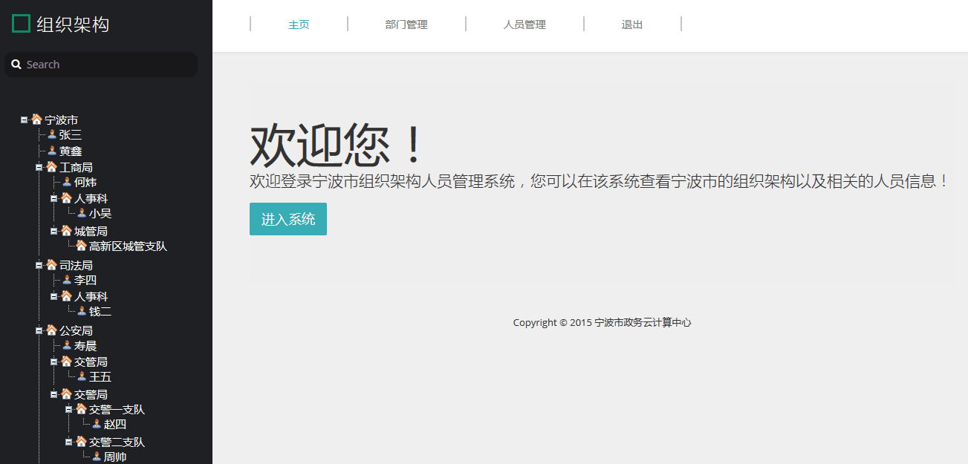
- 部门管理模块
查询界面：
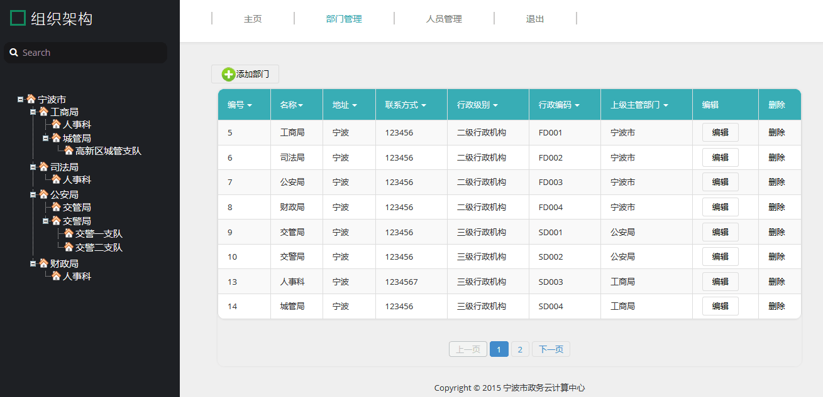
添加界面：
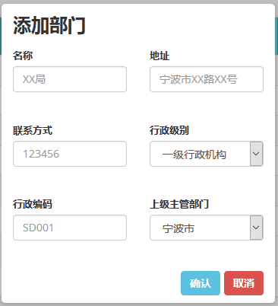
编辑界面：
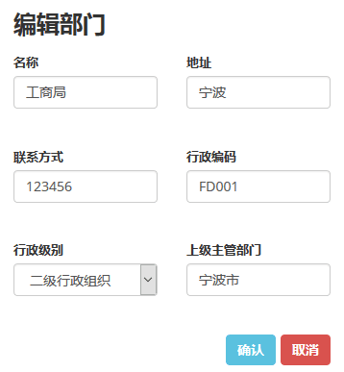
删除界面：
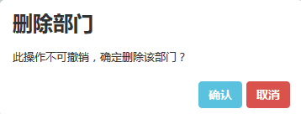
- 人员管理模块
查询界面：
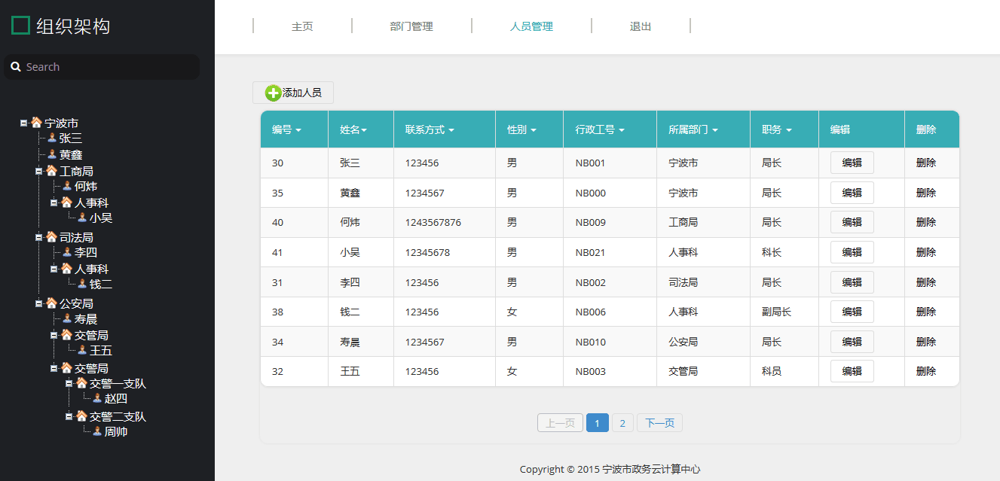
添加界面：
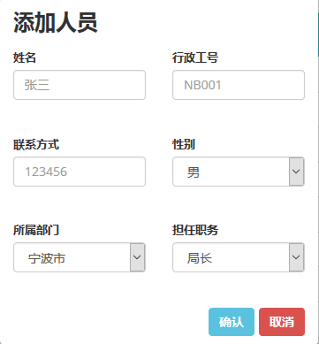

编辑界面：
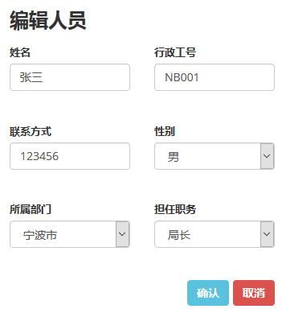
删除界面：
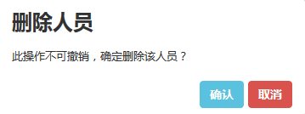

性能需求
为提供良好的用户体验，性能方面需要满足如下需求：
- 低延时：由于系统需要使用WSO2的登录认证模块并调用WSO2的API，应该尽可能优化保证系统的低延时；
- 高并发：由于系统在未来可能会有较大的用户量，应该能够支持高并发；
- 低耦合：在系统的设计中，应该尽可能地降低系统中不同模块的耦合度以提高扩展性；
- 高内聚：在系统的设计中，应该尽可能地提高系统的子模块的内聚性，遵循单一责任原则；

运行环境需求
本系统采用B/S架构组成，软硬件配置分别如下：
- 软件配置：
Linux OS（Ubuntu 14.04 LTS）
Jdk 1.7 64bit
Tomcat v7.0
MySQL Community Server 5.7
- 硬件配置
CPU：双核
内存：2G
硬盘：30 GB空间；

安全性需求
- 由于系统的用户分为多种角色，不同角色对应的权限也不同，因此不同角色对应的权限不能有任何差错。
- 系统中的部门信息、人员信息不能被泄露，系统用户的密码不能被破解。

质量需求
- 系统所有功能都能正常使用；
- 系统中的前端网页所有链接要求都能进入；
- 在系统上线之后，为了保证良好的用户体验，系统需要不间断运行，因此系统的维护升级需要在用户访问量最小的时候进行。

其它需求
- 在系统开发完成之后，需要编写系统使用手册，提供给不同角色的用户使用；
- 对于在软件系统设计和开发中遇到的重要问题，应该有相关的文档记录。

